# 需求分析

## 1.1 dir命令

参与者：用户

前置条件：打开虚拟磁盘软件

后置条件：

主要流程：1.用户打开本软件

2.输入dir （输入功能命令可选）（可添加路径）

3.输出相应功能命令下文件路径下的文件或文件目录

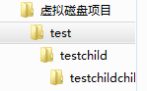

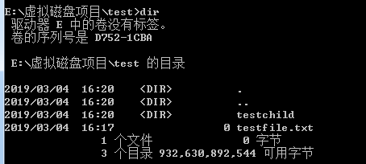

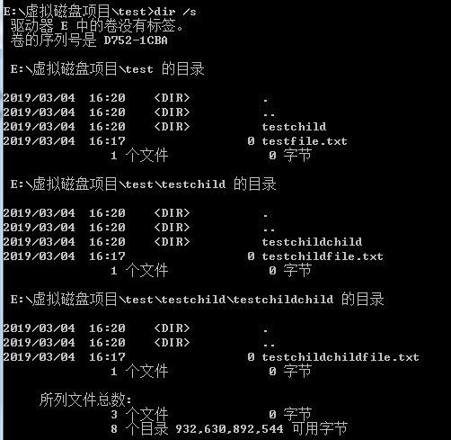

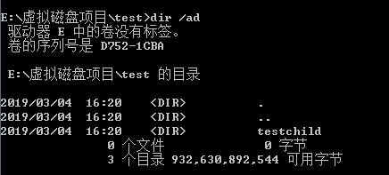

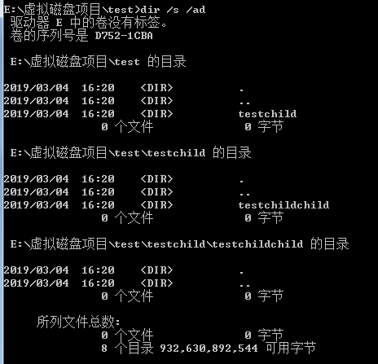

## 1.2md命令

参与者：用户

前置条件：打开虚拟磁盘软件

后置条件：

主要流程：1.用户打开本软件

2.输入md+path

3.在该路径下创建目录

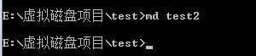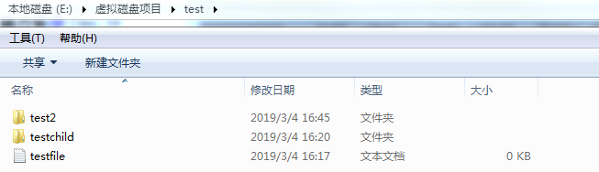

## 1.3cd命令

参与者：用户

前置条件：打开虚拟磁盘软件

后置条件：

主要流程：1.用户打开本软件

2.输入cd+path

3.输出所在的path

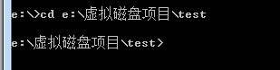

## 1.4Copy命令

参与者：用户

前置条件：打开虚拟磁盘软件

后置条件：

主要流程：1.用户打开本软件

2.输入copy+path1+path2

3.将path1中的文件拷贝到path2中

## 1.5Del命令

参与者：用户

前置条件：打开虚拟磁盘软件

后置条件：

主要流程：1.用户打开本软件

2.输入del+(可选额外参数\s)+path+（path1）+...

3.将当前目录下的所有path文件删除，若加上/s则删除当前目录和所有子 目录下的path文件

## 1.6rd命令

参与者：用户

前置条件：打开虚拟磁盘软件

后置条件：

主要流程：1.用户打开本软件

2.输入rd+(可选额外参数\s)+path+（path1）+...

3.将当前目录下的所有path空目录删除，若加上/s则删除当前目录和所有 子目录下的path空目录

## 1.7ren命令

参与者：用户

前置条件：打开虚拟磁盘软件

后置条件：

主要流程：1.用户打开本软件

2.输入ren+src+dst

3.将当前目录下的src重命名为dst

## 1.8move命令

参与者：用户

前置条件：打开虚拟磁盘软件

后置条件：

主要流程：1.用户打开本软件

2.输入move+(/y)+src + dst

3.将src(文件/文件夹)拷贝到dst，若加上/y则覆盖同名文件，否则不覆盖

## 1.9mklink命令

参与者：用户

前置条件：打开虚拟磁盘软件

后置条件：

主要流程：1.用户打开本软件

2.输入mklink +srcPath+ symbolLinkPath

3.将srcPath和symbolLinkPath建立链接，任意一个文件夹下有任何改变 则在另一个文件夹下做同样的改变

## 2.0save命令

参与者：用户

前置条件：打开虚拟磁盘软件

后置条件：

主要流程：1.用户打开本软件

2.输入save +path

3.创建一个path，并将虚拟磁盘下的子文件夹和子文件全部拷贝到path中

## 2.1load命令

参与者：用户

前置条件：打开虚拟磁盘软件

后置条件：

主要流程：1.用户打开本软件，并让当前路径为虚拟磁盘

2.输入load+path

3.清空虚拟磁盘，并将一个path钟的文件全部拷贝到创建好的磁盘中

## 2.2cls命令

参与者：用户

前置条件：打开虚拟磁盘软件

后置条件：

主要流程：1.用户打开本软件，并让当前路径为虚拟磁盘

2.输入cls

3.清空界面上的文本信息,将光标置为第一行